北京邮电大学学历继续教育
课程名称：电路与信号
课程代码：10013020
考试说明：
提示：
1、请考生务必在学院考试通知中下载答题纸模板，用A4纸打印，按要求在答题纸上填写信息，并手写作答。
2、凡非手写作答的，一律视为无效答卷。

一、基础题（本大题共3小题，每小题25分，共75分）
1.写出阶跃信号的定义式，画出其波形，简要说明阶跃信号的特性。
答：
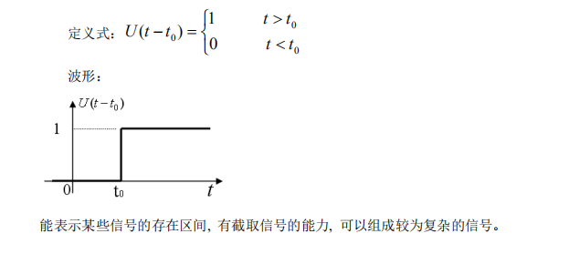

- 请写出周期信号三角形式的傅氏级数。
答：
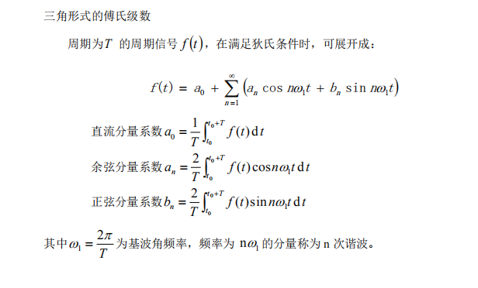

- 画出正弦信号的波形（至少一个周期），简述正弦信号的特征量，说明正弦函数的角频率、周期和频率之间关系。
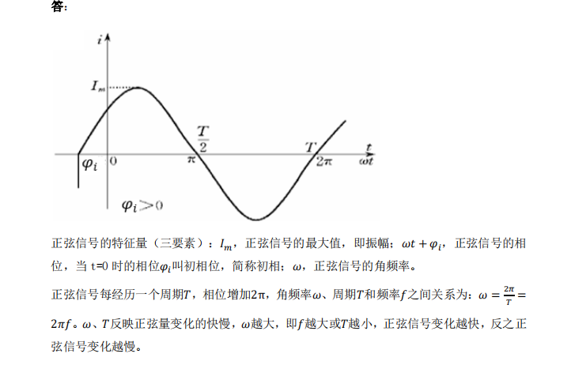

二、开放题（本大题共1小题，每小题25分，共25分）
1.请简述你对关联参考方向和非关联参考方向概念的理解。
当一段电路上的电流、电压参考方向一致时称他们为关联的参考方向！参考方向确定后其值可正可负当这段电路计算出的功率为正表示这段电路吸收功率（也就是负载）功率为负表示该段电路发出功率（也就是电源）在通俗点讲就是得出功率为正就是吸收功率、负为发出功率，再教你个办法电流的方向指向电源的正极就是负载就是用电器，指向负极就是电源。对于一个电路元件,当它的电压和电流的参考方向一致时,通常称为关联参考方向；在关联参考方向情况下,若元件功率为正值,表明该元件消耗功率；相反,若元件功率为负值。
1、对于一个电路元件,当它的电压和电流的参考方向一致时,通常称为关联参考方向；
2、在关联参考方向情况下,若元件功率为正值,表明该元件消耗功率；相反,若元件功率为负值,表明该元件发出功率.
3、当一个电路元件的电压和电流的参考方向相反时,通常称为非关联参考方向.
4、在非关联参考方向情况下,上述结论恰好都反一反,即当元件功率为正值时,表明该元件发出功率；当元件功率为负值时,表明该元件消耗功率.

